The use of Interaction Laws on Air Traffic Control for Specifying Dependable Interactions
Position Paper

Rodrigo Paes, Carlos Lucena, Gustavo Carvalho
{rbp, lucena, carvalho}@inf.puc-rio.br

Pontifícia Universidade Católica do Rio de Janeiro
Rua Marquês de São Vicente, 225, Gávea –
Rio de Janeiro, RJ - Brasil - 22453-900
Cx. Postal: 38097 - Telefone: (55 21) 2540-6915 ext. 137

Introduction
The Air Traffic Control (ATC) domain is concerned with controlling and monitoring air traffic from a source airport to a destination airport [1]. This type of system is frequently characterized by being very large scale, complex and dynamic. Typically, thousand of aircrafts must be controlled and monitored, and many dynamic and unforeseen situations can appear.
Controllers must deal with very complex decisions within very rigid time restrictions. Besides, controllers and pilots must comply with the rules defined by the authorized agencies. As a consequence of complex decisions while facing time restrictions, controllers and pilots are very subject to erroneous decisions which can lead to serious disasters.
The focus of this paper is to identify the possible failures of pilots and controllers, and explicitly specify those failures using interaction laws. Therefore, the laws are mainly concerned with the faults that the system may exhibit. We use the laws to monitor and identify faults and then, to specify fault-tolerance strategies to deal with these failures.
The main advantage of the use of laws is that the dependability of the system is specified in an explicit and declarative manner.

Case Study Definition

Domínio
Um avião é uma aeronave.

Aeronave
ACN - número que exprime o efeito relativo de uma aeronave sobre um pavimento
Pista (RWY)
PCN - número que indica a resistência de um pavimento para operações sem restrições
Tabela com os níveis de vôo
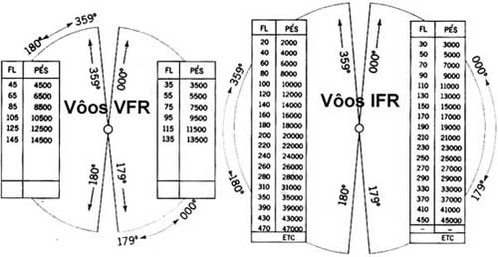

Regras:
Resistência dos Pisos
1 | Para que uma acft possa operar sem restrições em uma determinada RWY, o ACN da acft deverá ser menor ou igual que o PCN da pista.  ACN <= PCN

Aproximação da aeronave na pista para pouso.
Passou a ser definido um caminho específico para a aproximação, de maneira que toda aeronave deveria respeitar este caminho. É mais ou menos como se houvesse uma rua ao redor da pista e o avião só pudesse pousar na pista se seguisse esta rua. Este é o circuito de tráfego padrão.
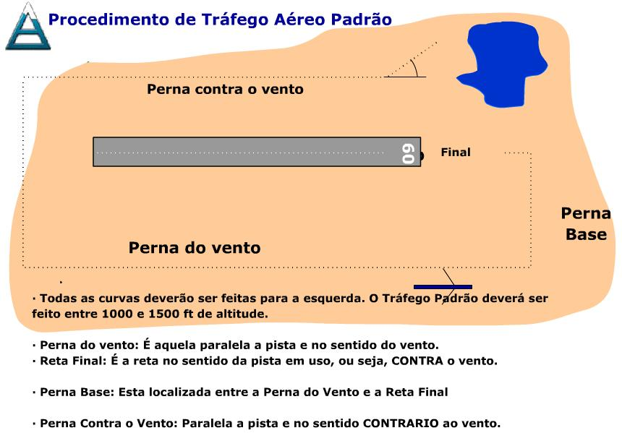
2 | A altura padrão para as aeronaves realizarem o circuito de tráfego é:  - 1500ft (pés) para aeronaves a jato;  - 1000ft (pés) para aeronaves a hélice.
3 | Todas as curvas são feitas para a esquerda
4 | As aeronaves devem seguir sempre a sequência determinada.

Regras do Ar
As Regras do Ar são divididas em 3 (três) partes:
- Regras Gerais;
- Regras de Vôo Visual (VFR);
- Regras de Vôo por Instrumentos (IFR).

Regras Gerais:
Exceto em procedimentos de pouso e decolagem, as aeronaves não poderam voar:
5 | Sobre cidades, povoados, lugares habitados ou grupo de pessoas ao  ar livre a uma altura inferior a 1000 pés (300M) acima do obstáculo  mais alto existente num raio de 600M em torno da acft;
6 | Em lugares desabitados em altura inferior a 500 pés (150M) sobre o  solo ou água;

Regras de Vôo Visual (VFR);

7 | Deve-se voar abaixo do nível de vôo FL150 (15.000 pés)
8 | Voar com velocidade igual ou inferior a estabelecida para a classe do  espaço aéreo onde se realiza o vôo.
9 | Autonomia mínima.  Autonomia é o tempo total que um aeronave é capaz de voar, em velocidade de  cruzeiro, baseado na quantidade de combustível que ela possui.  Para a realização de um vôo VFR, a autonomia mínima será:  Da decolagem ao destino mais o tempo entre o destino e a alternativa, mais  45 minutos de reserva. Ou seja:  A -> B -> C + 45 min.  (DEP) (ARR) (ALT) (reserva)

Passagem
10 | Aproximação de Frente  Ambas deverão alterar seus rumos para DIREITA.
11 | Convergência  A acft que tiver a outra a sua direita CEDERÁ passagem.
12 | Ultrapassagem  Denomina-se acft ultrapassadora a que se aproxima da outra, por trás, numa linha  que forme um ângulo INFERIOR a 70o com a acft que vai ser ultrapassada.

Pouso
13 | As acft pousando terão prioridade sobre as demais. No caso de duas ou mais acft  se aproximarem para pouso no mesmo AD, então:  - Terá prioridade a acft que estiver mais baixa porém, ela não poderá se prevalecer desta regra para cruzar a frente de outra que estiver em fase final de aproximação para pouso e nem ultrapassa-la.
14 | Outras prioridades:  1.Planadores  2.Aeronaves em serviço aeromédico (Enfermo ou Ferido grave)  3.Aeronaves em operação SAR (Busca e Salvamento)  4.Aeronaves em Operação Militar (Missão de Guerra)  5.Aeronave transportando o Presidente da República  6.Aeronaves em Operação Militar (Manobra Militar)  7.Demais Aeronaves

Controle das Aeronaves no Circuito de Tráfego
15 | As acft em vôo VFR deverão estabelecer contato com a TWR pelo menos 5 minutos antes da entrada no circuito de tráfego do aeródromo.

Serviço de Alerta
16 | INCERFA – Fase de Incerteza  Situação na qual existe dúvida quanto a segurança de vôo de uma aeronave e de seus  ocupantes.  - quando não receber comunicação da acft dentro dos 30 min após a hora que se estima receber uma mensagem de posição ou após o momento que se tentou ,infrutiferamente, contato com a acft;  - quando a acft não chegar dentro dos 30 minutos subsequentes à hora prevista para chegada, estimada pelo piloto ou pelo órgão ATS.  Nesta fase o ACC fará a Busca Preliminar por Comunicações (PRECOM) utilizando os canais normais de comunicação.
17 | ALERFA – Fase de Alerta  Situação na qual existe apreensão quanto a segurança de vôo de uma acft e seus  ocupantes.  - transcorrida a fase de incerteza e não s tiver contato com a acft;  - uma aeronave autorizada a pousar, não o fizer dentro de 5 minutos após a hora prevista para pouso e não se estabeleça a comunicação com a acft;  - ou quando se saiba ou suspeite que a acft está sob interferência ilícita (sequestro).  Nesta fase o RCC fará uma Busca Extensiva por Comunicações (EXCOM), que consiste na utilização de todos os meios de comunicações disponíveis (telefone, rádio amador, delegacias de polícia, etc.)
18 | DETRESFA – Fase de Perigo  Situação na qual existe razoável certeza de que a acft e seus ocupantes estão ameaçados de grave e iminente perigo e necessitam de assistência.  - transcorrida a fase de alerta e forem infrutíferas as novas tentativas para estabelecer contato com a acft;  - há evidencias que o combustível da acft já acabou ou não tenha o suficiente para permitir o pouso em um local seguro;  - se receba informações de que condições anormais de funcionamento da acft indicam um pouso forçado;  - se receba informações ou se possa deduzir que a acft fará um pouso forçado ou que já o tenha efetuado.  Então o RCC desencadeará uma Missão de Busca (MBU) e, assim que localizada o RCC desencadeará uma Missão de Salvamento (M S A).

19 | Separation conflict:  AnATCO agent’s primary responsibility is to prevent mid-air collisions by ensuring minimum separation standards are met at all times between aircraft. Therefore, separation conflicts occur when a violation of these standards is found, and involves both horizontal and vertical separation of aircraft. The event-response algorithm for recognizing and solving such separation conflicts is:
20 | Time: An example of a time conflict is when an aircraft attempts to begin an approach at the same time another aircraft is already performing one. An algorithm for detecting and resolving such a conflict would be:
21 | Sector Handover: When handing over a cruising aircraft to another sector, eastbound aircraft must be at odd thousand feet altitudes( 7000, 9000, etc) and westbound aircraft at even thousand feet altitudes to ensure a 1000 feet separation.

Dependability Concerns
A definir.

The Law Specification
A definir.

Implementation
A definir.

Conclusions
A definir.

References
1. Ndovie, B., Simulation of a conflict management system for air traffic control, in Second International Working Conference on CKBS. 1994: DAKE Centre, University of Keele.

